Сценарий внеклассного занятия
«200-летию со дня Отечественной войны 1812 года посвящается»
Автор учитель начальных классов МБОУ «НШДС» д.Новикбож Палехова Людмила Сергеевна
Цель: Показать учащимся 1-4 классов героические страницы истории России, способствуя осмыслению значимости этого события для истории России и мировой истории.
Задачи:
- Расширение исторических знаний учащихся о событиях Отечественной войны 1812 года;
- Формирование умений анализировать, выполнять логические задания, развитие творческих способностей;
- Воспитание уважения к истории России.
Оборудование:
- Компьютер;
- Проектор.
Участники: учащиеся 1-4 классов, родители учащихся, педагоги.
Внеклассное занятие состоит из двух этапов: теоретической части в виде презентации «Недаром помнит вся Россия про день Бородина…» и практической части в форме игры по станциям «Героический путь».
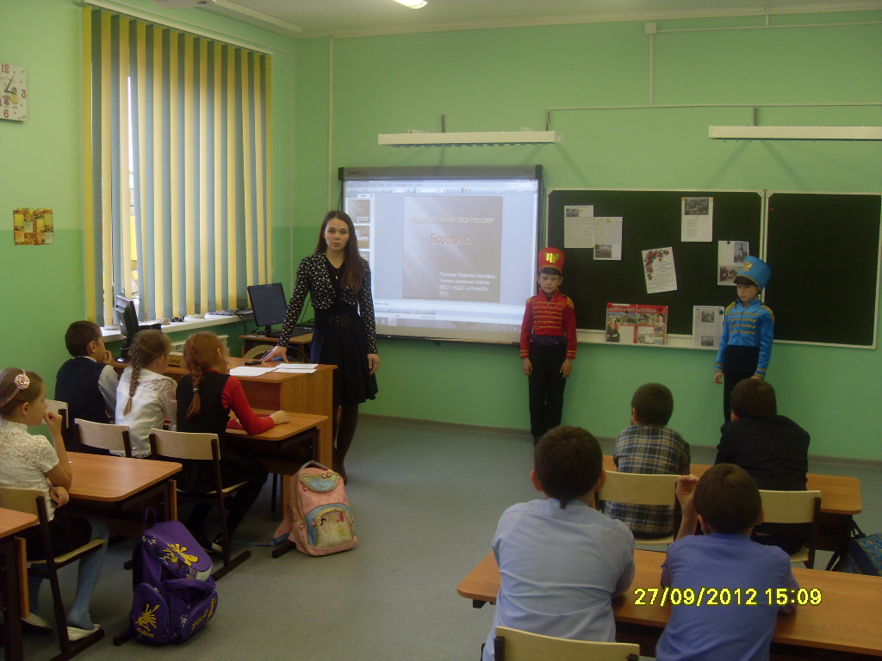

Ход мероприятия
1.«Недаром помнит вся Россия про день Бородина…»
Звучит песня «Скажи-ка, дядя,…»
Слайд1
Есть много героических страниц в истории России, одной из них является Отечественная война 1812 года. Бородинская битва, которая состоялась 26 августа (8 сентября)1812 года, отнесена к дням боевой славы и чествуется с особой торжественностью. Сегодня мы решили пройти дорогой Отечественной войны 1812 года, ещё раз вспомнить о подвигах наших соотечественников.
Слайд 2
В 1812 году император Франции Наполеон Бонапарт двинул свои войска на Россию. До этого он разбил армию немцев и австрийцев, и покорил почти всю Европу. В течение 15 лет армия Наполеона не знала поражений. «Через пять лет я буду господином мира» - хвалился Наполеон: «Остаётся одна Россия». В ночь на 12 (24) июня 1812 года многотысячная армия императора Франции Наполеона по трём наведённым через реку Неман мостам перешла границу и вторглась в пределы России.
Слайд 3
После того как 1 и 2 западные армии Барклая-де-Толли и Багратиона соединились под Смоленском, был назначен по требованию народа новый национальный командующий.
Им стал выдающийся полководец - ученик А.Суворова М.И.Кутузов.
Слайд 4
Наполеон стремился к генеральному сражению, надеясь одним ударом уничтожить русскую армию и закончить войну. Он надеялся на численное превосходство, а
также считал, что его армия качественно превосходит русскую.
Слайд 5
Позиция русской армии находилась от дер. Маслово (на северо-востоке) к деревне Шевардино (на юго-востоке). Северный рубеж упирался в реку Колочь. Были возведены временные укрепления на небольшом холме у Шевардино.
Слайд 6
Первый этап Бородинской битвы.
Наполеон считал, что Шевардинский редут является ключом к позиции русских, и приказал маршалу Даву взять его. Бои за Шевардинский редут - это первый этап Бородинской битвы. Потери русской армии-6000 человек, французов 5000 человек. Хотя французы заняли редут, они не выполнили главной задачи - опрокинуть русских.
Слайд 7
Второй этап Бородинской битвы
Первым подвергся атаке на правом фланге у с. Бородино лейб – гвардейский егерский полк. Он отступил в начале за реку Колоча, а затем при помощи 1егерского полка позиция была восстановлена. Однако это наступление носило демонстративный
характер. Главные события развернулись у Багратионовых флешей и у центрального
редута – батареи Раевского.
Слайд 8
Около 10 часов французы начали большую атаку. Вся местность вокруг укреплений была завалена трупами русских и французов. Русские встретили французов в штыки, был ранен Багратион. По отзывам участников там был ад, эскадроны, полки перемалывались и исчезали.
Слайд 9
Третий этап Бородинской битвы.
Наиболее ожесточённые бои были на центральном редуте у батареи Раевского, где французам огромной ценой с 3 раза удалось захватить батарею, уничтожив всех её защитников.
Слайд 10
Русские прочно укрепились на позиции Горки – Старая Смоленская дорога. Видя бесплодность дальнейших атак, Наполеон приказал прекратить их. Бородинский бой закончился.
Слайд 11
В ходе Бородинского сражения французская армия потеряла свыше 50 тыс. чел. (в том числе 49 генералов), русская армия – свыше 44 тыс. чел. (в том числе 29 генералов).
Под Бородино Наполеону не удалось сломить героическое сопротивление русских войск из-за несокрушимого морального духа, героизма и мужества наших солдат и офицеров. Это сражение знаменовало собой начало катастрофы «великой армии»
Наполеона, кризис его стратегии, надломило моральный дух и уверенность французской армии в победе. Через полтора месяца началось изгнание вражеских войск из России.
Слайд12
Победу в этом сражении каждый из противников приписывает себе. Французы - что они победили в битве при Москве. Русские – что они победили при Бородино. Кто из них прав показала история. Задачи, которые стояли перед французской армией были не выполнены и закономерный итог- река БЕРЕЗИНА, усыпанная трупами.

Учитель: Под влиянием Бородинского сражения Иван Андреевич Крылов написал басню «Волк на псарне» Ловчий - охотник, который управлял у помещика охотой с собаками. Здесь под ловчим подразумевается великий русский полководец М. И. Кутузов. Волк - Наполеон, который, вступив в 1812 году в Москву, скоро понял, что проиграл войну, и запросил мира. Крылов собственной рукой переписал басню и отдал ее княгине Екатерине Ильиничне, жене Кутузова, которая отправила ее в своем письме мужу. Кутузов читал басню после сражения под Красным. Подчеркивая ум, мудрость Кутузова, Крылов опирался на общее мнение и устные рассказы современников. Кроме того, до баснописца доходили и собственные слова Кутузова о его способностях. Так, перед отъездом в армию один из родственников полководца спросил его: "Неужели вы, дядюшка, надеетесь разбить Наполеона?" Кутузов ответил: "Нет! А обмануть надеюсь". Почти теми же словами он выразился в Тарутинском лагере: "Разбить меня может Наполеон, а обмануть — никогда".
Учащиеся. Чтение по ролям.
ВОЛК НА ПСАРНЕ
Волк ночью, думая залезть в овчарню,
Попал на псарню.
Поднялся вдруг весь псарный двор.
Почуя серого так близко забияку,
Псы залились в хлевах и рвутся вон на драку;
Псари кричат: "Ахти, ребята, вор!" —
И вмиг ворота на запор;
В минуту псарня стала адом.
Бегут: иной с дубьем,
Иной с ружьем.
"Огня! — кричат, — огня!" Пришли с огнем.
Мой Волк сидит, прижавшись в угол задом,
Зубами щелкая и ощетиня шерсть,
Глазами, кажется, хотел бы всех он съесть;
Но, видя то, что тут не перед стадом
И что приходит, наконец,
Ему расчесться за овец, —
Пустился мой хитрец
В переговоры
И начал так: "Друзья, к чему весь этот шум?
Я, ваш старинный сват и кум,
Пришел мириться к вам, совсем не ради ссоры:
Забудем прошлое, уставим общий лад!
А я не только впредь не трону здешних стад,
Но сам за них с другими грызться рад
И волчьей клятвой утверждаю,
Что я ..." — "Послушай-ка, сосед, —
Тут ловчий перервал в ответ, —
Ты сер, а я, приятель, сед,
И Волчью вашу я давно натуру знаю;
А потому обычай мой:
С волками иначе не делать мировой,
Как снявши шкуру с них долой".
И тут же выпустил на Волка гончих стаю.
Слайд13
Русский алфавит, написанный в честь императора Александра I по окончании Отечественной войны 1812 года:
«Александр Благословенный, Высотою Гения Державы Европейские Жестоких Зол Избавивший, Короны Лишивший Мучителя Наполеона, Оградивший Пределы России Союзами Твердыни, Увенчавший Франции Христианнейших Царей Честию, Шествует, Щастие Югу Явив».

Слайд14
Значение и последствия войны 1812 года.
Наполеоновское нашествие было огромным бедствием для России. Были полностью разрушены многие города, в огне московского пожара навеки исчезли многие драгоценные реликвии прошлого. Громадный ущерб был нанесен промышленности и сельскому хозяйству. Впоследствии Московская губерния быстро оправилась от опустошения, а в Смоленской и Псковской численность населения была меньше, чем в 1811 году вплоть до середины века.
Слайд15
Жертвенная роль, выпавшая на долю Москвы в драматических событиях 1812 года, еще более возвысила ее значен6ие как духовного центра России. Наоборот, сановный Санкт-Петербург, двор, официальное правительство оказались на втором плане событий. О них в тот грозный год как бы почти забыли. Александру 1 так и не удалось сблизиться с народом. И потому, наверное, он так не любил Кутузова, что не мог, не в пример старому фельдмаршалу, запросто попить с крестьянами чай.
Слайд16
Война произвела очень сильное впечатление на современников. “Мы дети двенадцатого года”-говорили о себе декабристы. “Гроза двенадцатого года” наложила неизгладимый отпечаток на творчество А.С. Пушкина. На преданиях войны выросли А.П. Герцен и Н.П. Огарев. Она не прошла бесследно.
Слайд17
После наполеоновского нашествия возникло длительное отчуждение между Россией и Францией. Лишь к концу 19-го века отношения улучшились, а затем началось сближение. В 1912 году в России широко отмечалось 100-летие Отечественной войны. На Бородинском поле состоялся парад. Были возложены венки к памятнику на батарее Раевского, на могилу Багратиона. У деревни Горки, где находился командный пункт русских войск, был открыт памятник Кутузову. В торжествах участвовала французская военная делегация. На холме у села Шевардина, откуда руководил сражением Наполеон, был установлен обелиск в память о французских солдатах и офицерах, павших на полях России. Так, через сто лет, произошло примирение. Ибо не могут и не должны народы вечно хранить обиду друг на друга.

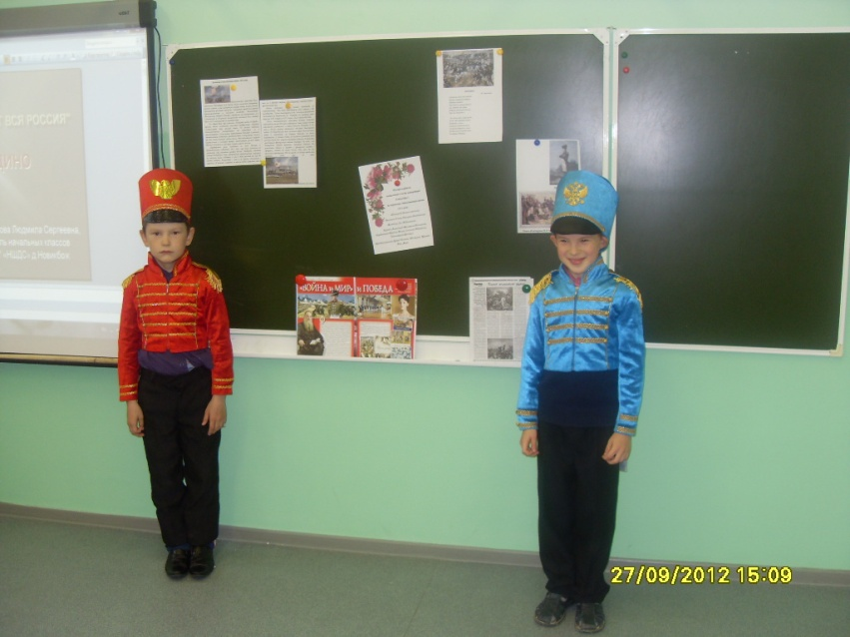
2 этап игра по станциям «Героический путь»
Станции:
- Курганная батарея (логические задания).
- Бородинское поле (спортивные состязания).
- Семёновские флеши (тесты).
- Совет в Филях (литературные задания).
- Шевардинский редут (найди соответствия).
Курганная батарея
(логические задания для 1-4 классов)
1. Вставьте слово из трёх букв, синоним слова «БИТВА», которое служило бы окончанием первого слова и началом второго.

РАЗ ( . . . ) КОТ

2.Какая буква пропущена?

____ Н И Д О Р О Б

4.Решите шараду
В начале — слово из трех букв:
Оно под нашими ногами, друг.
Потом союз, что ходит в гости.
Все вместе — часть большого войска.____________

5.Вставьте пропущенное слово
ПОРА ( П О Л Е ) ЛЕТО

ДУМА ( . . . . ) ЛОТО

6.Если читать слева-направо – получится след от раны, если читать справа-налево, получится военная музыкальная композиция. Напишите эти два слова

. . . . ---------- . . . .
7. Сабля относится к ножнам, как очки к
_______________________________________________

8.Решите ребус
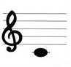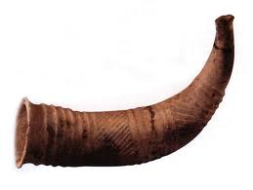А

Курганная батарея
ОТВЕТЫ
1.РАЗБОЙ-БОЙКОТ
2.О
3.В
4.полк
5.дуло
6.шрам-марш
7.футляр
8. дорога

Семёновские флеши
(тесты для 1-4 классов)
1. Вторжение наполеоновской армии в Россию началось
А. зимой 1812
Б. весной 1812
В. летом 1812
Г. осенью 1812

2. Русской армии в Бородинском сражении руководил
А. Жуков Г.
Б. Кутузов М.
В. Наполеон Б.
Г. Суворов А.

3. Название реки, переправой через которую можно сказать началась и закончилась Отечественная война
А. Амазонка
Б. Миссисипи
В. Неман
Г. Нил

4. Поэт, написавший стихотворение, начинающееся следующими строчками
«Скажи-ка, дядя, ведь недаром…»

А.Лермонтов.
Б. Пушкин
В. Державин

Семёновские флеши
ОТВЕТЫ
- В
- Б
- В
- Б

Совет в Филях
(литературные задания для 1- 4 классов)

1.Прочитайте фрагмент из стихотворения «Бородино»
и вставьте пропущенные слова.

– Скажи-ка, дядя, ведь не даром
Москва, спаленная пожаром,
Французу отдана?
Ведь были ж схватки боевые,
Да, говорят, еще какие!
Недаром помнит вся ___________
Про день Бородина!
– Да, были люди в наше время,
Не то, что нынешнее племя:
Богатыри – не вы!
Плохая им досталась ____________:
Немногие вернулись с поля…
Не будь на то ______________________,
Не отдали б Москвы!
СЛОВА: ДОЛЯ, НЕ БОЖЬЯ ВОЛЯ, РОССИЯ

2.Кто автор этого стихотворения?_________________________________
3.Какая историческая личность подразумевается автором под именем «француза»? ________________________________

Совет в Филях
ОТВЕТЫ
1.Россия, доля, не божья воля.
2. А.С. Пушкин
3.Наполеон.

Шевардинский редут
(найди соответствия – задание для 1-4 классов)
1. 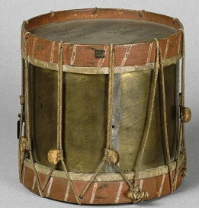 2. 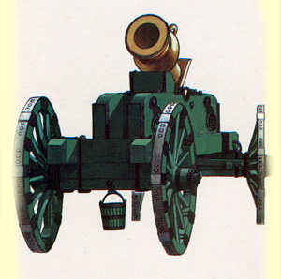 3. 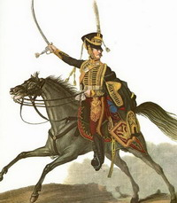

4.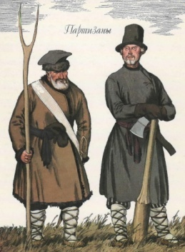 5. 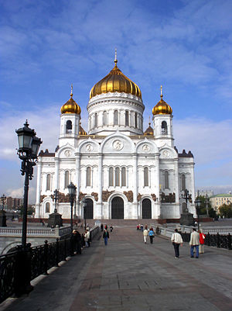 6. 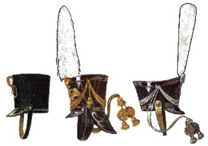

7.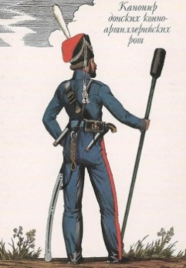 8. 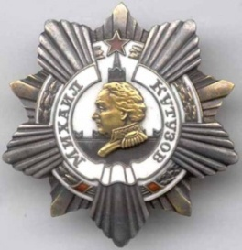
Шевардинский редут
ОТВЕТЫ (1-4 классы)
ОРДЕН КУТУЗОВА | КИВЕРЫ | ПАРТИЗАНЫ | ХРАМ ХРИСТА СПАСИТЕЛЯ | МОРТИРА | ГУСАР | БАРАБАН | КАНОНИР
8 | 6 | 4 | 5 | 2 | 3 | 1 | 7

Подсчёт набранных баллов, подведение итогов, награждение.

Список использованной литературы
- БСЭ «Советская энциклопедия», 1971 г.
- П.Н. Зырянов «История России»- Москва: «Просвещение», 1994 г.
- В.О. Пунский, А.Я. Юдовская «Новая история»- Москва: «Просвещение», 1994 г.
- «Сто великих битв» под ред. Аграшенкова А.В. - Москва : «Вече», 1998г.
- http://www.1812panorama.ru
- http://www.hrono.info
- http://www.borodino.ru
- http://www.museum.ru

